Komunikat prasowy
23.10.2018 r.

Nowe oferty Plus Mix – Internetowy bądź Rozmowny MIX dla wymagających!

Nowe oferty Plus Mix dają możliwość lepszego dopasowania usług do własnych preferencji. Od 24 października do dotychczasowej oferty wiodącej dodane zostaną jej wersje: Internetowy MIX oraz Rozmowny MIX. Internetowy MIX to propozycja dla osób potrzebujących większych pakietów Internetu, ale mniej korzystających z usług głosowych, natomiast Rozmowny MIX to coś dla osób, dla których najważniejsze są rozmowy, a wystarcza im minimalny pakiet internetowy.

Plus Mix to brak rachunków i kontrola kosztów, a dzięki pełnej gamie usług dostępnych w różnych wariantach oferty najlepsze jej dopasowanie do szerokiej grupy odbiorców.
Nowy Internetowy Plus MIX to trzy poziomy zobowiązań za 30 zł, 40 zł i 50 zł:
- Internetowy MIX30 to pakiet 4 GB oraz 100 minut na rozmowy do wszystkich, rozmowy bez limitu w sieci i SMS-y i MMS-y do wszystkich bez limitu.
- Internetowy MIX40 to pakiet 6 GB oraz 200 minut na rozmowy do wszystkich, rozmowy bez limitu w sieci i SMS-y i MMS-y do wszystkich bez limitu.
- Internetowy MIX50 to pakiet 8 GB oraz 400 minut na rozmowy do wszystkich, rozmowy bez limitu w sieci i SMS-y i MMS-y do wszystkich bez limitu.
Wprowadzony Rozmowny Plus MIX to dwa poziomy zobowiązań za 30 zł i 40 zł:
- Rozmowny MIX30 to 400 minut na rozmowy do wszystkich oraz rozmowy bez limitu w sieci, SMS-y i MMS-y do wszystkich bez limitu i pakiet 0,5 GB.
- Rozmowny MIX40 to bez limitu rozmowy do wszystkich oraz w sieci, SMS-y i MMS-y do wszystkich bez limitu i pakiet 0,5 GB.
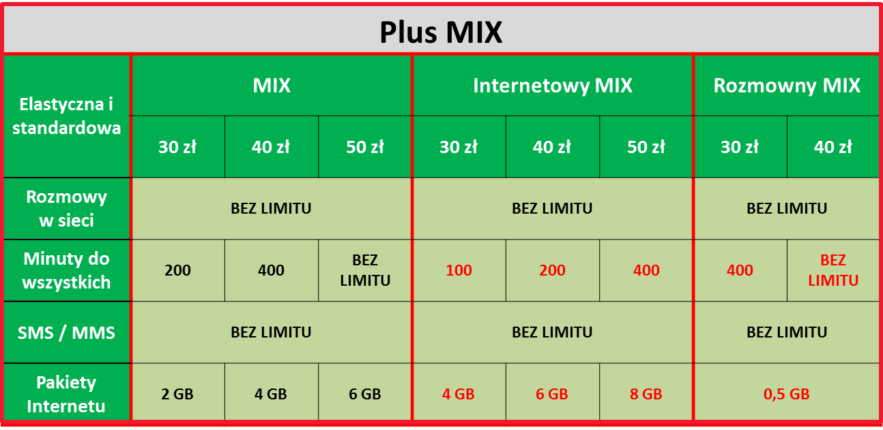
Plus Mix to wyjątkowe połączenie oferty „na kartę” ze smartfonem w atrakcyjnej cenie. Pozwala ona na realny wpływ na długość trwania kontraktu, dzięki możliwości zwiększenia tempa doładowań kontraktowych, a niewykorzystane środki z doładowania oraz niespożytkowane jednostki z pakietów przechodzą na kolejne miesiące.

